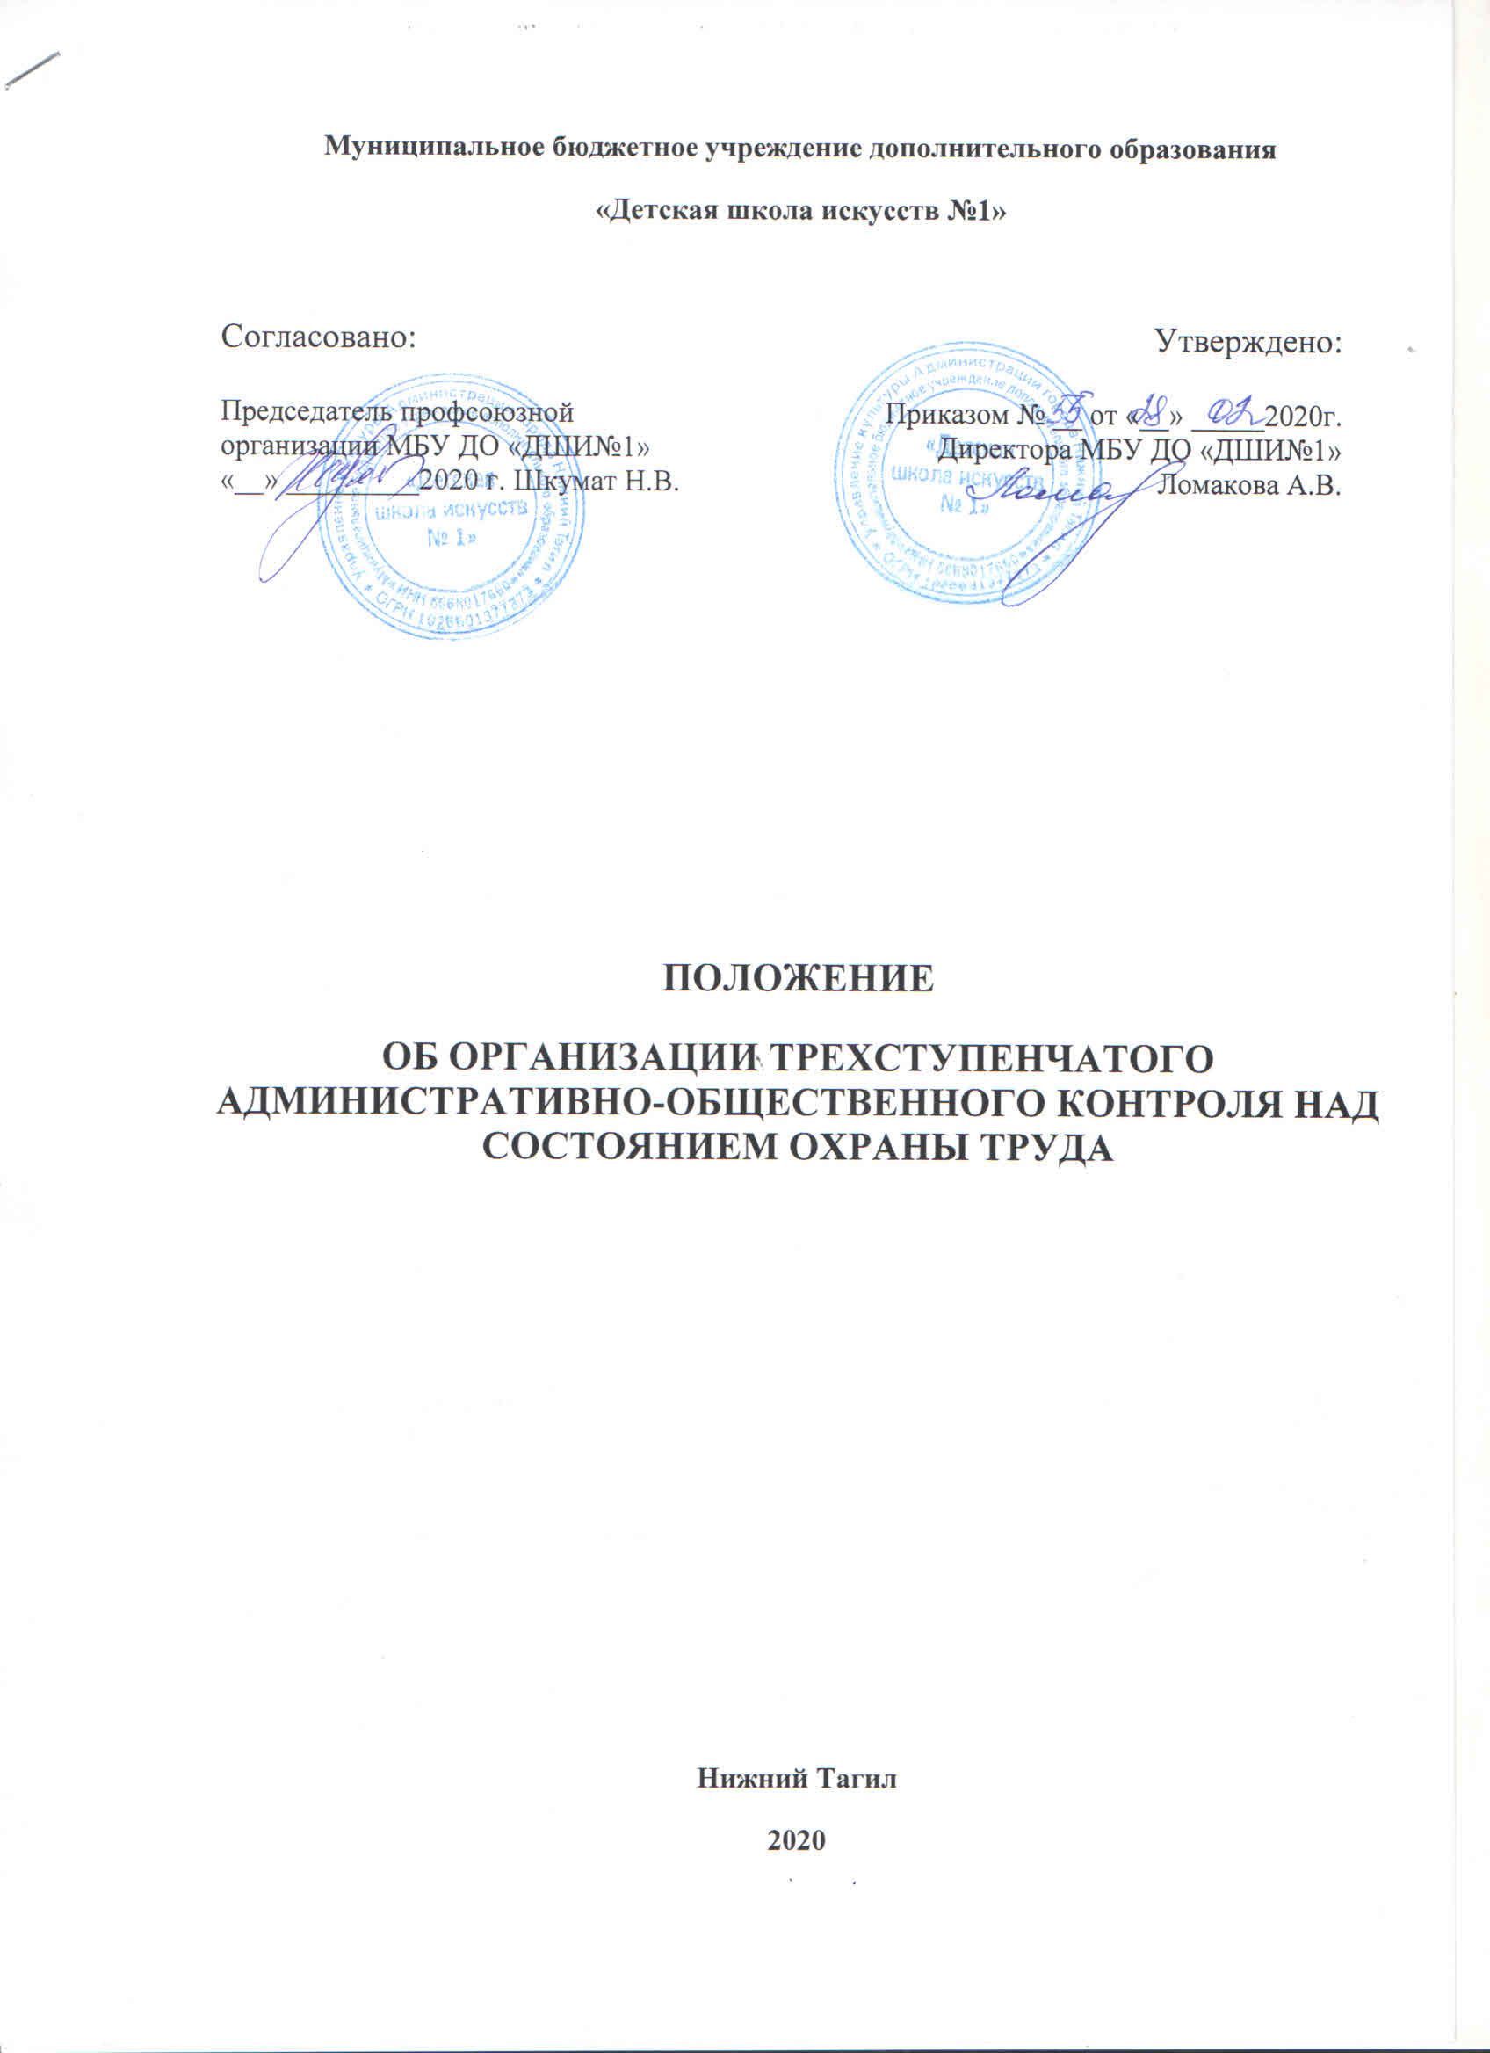

1. ОБЩИЕ ПОЛОЖЕНИЯ
1.1. Положение об организации трехступенчатого административно-общественного контроля над состоянием охраны труда (далее – Положение) в МБУ ДО «ДШИ№1» (далее – ДШИ №1) разработано на основе Трудового Кодекса Российской Федерации, Федерального закона об основах охраны труда в Российской Федерации, Рекомендаций по организации работы службы охраны труда в образовании, утвержденных Постановлением Минтруда России от 08.02.2000 № 14 (редакция от12.02.2014 года), Закона Российской Федерации № 273-ФЗ «Об образовании в Российской Федерации от 29.12.2012 года» (редакция 2017 года), Типового положения об общеобразовательном учреждении, и Правил внутреннего трудового распорядка.
1.2. Трехступенчатый контроль в ДШИ№ 1 считать основной формой контроля администрации, трудового коллектива, комиссии по расследованию несчастных случаев над состоянием условий и безопасности труда на рабочих местах, а также над соблюдением всеми работниками школы, функционирующих на его территории требований трудового законодательства, стандартов безопасности труда, правил, норм, инструкций и других нормативно-технических документов по охране труда.
1.3. Общее руководство за административно-общественным контролем осуществляет директор ДШИ№1.
1.4. Ответственные лица, осуществляющие проведение трехступенчатого контроля определяются приказом по ДШИ№ 1.
1.5. Действие настоящего Положения распространяется на всех работников ДШИ№ 1.
1.6. Настоящее Положение является локальным нормативным актом, регламентирующим деятельность ДШИ№ 1.
1.7. Настоящее Положение согласуется с уполномоченным по охране труда профсоюзного комитета и утверждается приказом директора ДШИ№ 1. Положение принимается на неопределенный срок. Изменения и дополнения к настоящему Положению согласуются с уполномоченным по охране труда и утверждаются приказом директора школы.
1.8. Трехступенчатый контроль проводится с регистрацией замечаний на 1-й и на 2-м ступенях в специальном журнале, который находится у заместителя директора по хозяйственной части.
1.9. Трехступенчатый контроль не исключает проведения административного контроля в соответствии с должностными обязанностями руководителя, а также общественного контроля комиссией по охране труда в школе, уполномоченными (доверенными) лицами по охране труда трудового коллектива.
2. ПЕРВАЯ СТУПЕНЬ КОНТРОЛЯ
2.1. Первая ступень контроля осуществляется каждым работником школы на своем рабочем месте, а также на закрепленных за ним учебных, производственных, административных и хозяйственных помещениях.
2.2. На ПЕРВОЙ ступени контроля проверяется:
- выполнение мероприятий по устранению нарушений, выявленных предыдущей проверкой;
- состояние и правильность организации охраны труда и техники безопасности на рабочих местах, в учебных кабинетах, дополнительных помещениях;
- состояние проходов, аварийных выходов и свободный доступ к средствам защиты;
- соблюдение правил при выполнении работ, требований пожарной безопасности;
- соблюдение работниками правил электробезопасности при использовании технических средств обучения, компьютеров, оргтехники, при работе на электроустановках;
- исправность приточной и вытяжной вентиляции;
- соблюдение правил безопасности при работе с вредными и пожароопасными веществами и материалами;
- наличие на рабочих местах инструкций по охране труда;
- выполнение санитарно-гигиенических норм и требований.
2.3. Устранение выявленных нарушений, как правило, должно проводиться незамедлительно, под непосредственным надзором ответственного по охране труда. Если недостатки, выявленные проверкой, не могут быть устранены силами работников, то заместители директора по окончании осмотра должны доложить об этом директору ДШИ№ 1 для принятия соответствующих мер.
В случае грубого нарушения правил, норм, инструкций по охране труда, которые могут причинить ущерб здоровью обучающихся, их родителей или работников лицея или привести к аварии, работа приостанавливается до устранения этого нарушения.
2.4. Результаты проверки записываются в специальный журнал I ступени контроля, который хранится у заместителя директора по ХЧ.
2.5. Ответственный по охране труда информирует коллектив работников ДШИ№ 1 о нарушениях, выявленных в результате проверки на ПЕРВОЙ ступени контроля и о принятых мерах на собраниях работников лицея.
2.6. Работники ДШИ№ 1 обязаны докладывать непосредственным руководителям о выявленных нарушениях и о принятых мерах. Заместитель директора, ответственный по охране труда докладывают о состоянии охраны труда и обеспечения безопасности жизнедеятельности директору ДШИ№ 1.
3. ВТОРАЯ СТУПЕНЬ КОНТРОЛЯ
3.1. Вторая ступень контроля проводится ответственным по охране труда, назначенным приказом директора. Контроль проводить не реже одного раза в месяц (в третьей декаде месяца)
3.2. График проверки утверждается директором лицея.
На ВТОРОЙ ступени контроля проверяются:
- выполнение приказа директора ДШИ№ 1, решения собрания трудового коллектива, представлений ответственных за работу по охране труда;
- обеспечение безопасных условий проведения учебно-воспитательного процесса во всех учебных и производственных помещениях;
- - выполнение мероприятий по предписаниям и указаниям органов надзора и контроля;
- выполнение мероприятий по материалам расследования несчастных случаев;
- соблюдение графиков технического обслуживания и ремонта оборудования, вентиляционных систем и установок;
- выполнение на рабочих местах инструкций по охране труда;
- наличие и состояние уголков по охране труда и технике безопасности;
- своевременность и качество инструктажа и обучения работников по безопасности труда;
-обеспечение технического персонала моющими и другими профилактическими средствами;
-соблюдение режима труда и отдыха, трудовой дисциплины;
- состояние санитарно-бытовых помещений и технических устройств.
3.4. Если недостатки, выявленные проверкой, не могут быть устранены силами работников, то ответственный по охране труда по окончании осмотра докладывает об этом директору ДШИ№ 1 для принятия соответствующих мер.
3.5. Результаты проверки записываются в специальный журнал II ступени контроля. При этом комиссия намечает мероприятия, назначает исполнителей и сроки исполнения. В случае грубого нарушения правил, норм, инструкций по охране труда, которые могут причинить ущерб здоровью работников или привести в аварии, инциденту, работа приостанавливается до устранения этого нарушения. Контроль над выполнением этих мероприятий осуществляет ответственный по охране труда, и заместитель директора по АЧ.
3.5. Директор ДШИ№ 1 обеспечивает выполнение мероприятий по устранению недостатков и нарушений по охране труда, выявленных комиссией второй ступени контроля.

4. ТРЕТЬЯ СТУПЕНЬ КОНТРОЛЯ
4.1. Проводится комиссией по трехступенчатому контролю, назначаемой отдельным приказом директора ДШИ№ 1. В состав комиссии включаются: председатель - директор, члены комиссии: уполномоченный по охране труда, ответственный по охране труда, заместитель директора по ХЧ. График проведения проверок утверждается директором ДШИ№ 1 и доводится до сведения всех работников.
Периодичность проверок устанавливается не реже 1 раза в квартал.
4.2. На третьей ступени контроля необходимо проверять:
- организацию и результаты работы первой и второй ступеней контроля;
- выполнение мероприятий, намеченных в результате проведения третьей ступени контроля;
- выполнение приказов и распоряжений вышестоящих органов контроля, постановлений и решений собраний трудового коллектива, предписаний и указаний органов надзора и контроля по вопросам охраны труда;
- выполнение мероприятий, предусмотренных соглашением по охране труда и другими документами;
- выполнение мероприятий по материалам расследования несчастных случаев и аварий;
-обеспечение работающих спецодеждой, спецобувью и другими средствами зашиты;
-обеспечение работающих санитарно-бытовыми помещениями и устройствами;
- организацию внедрения стандартов безопасности труда и ход выполнения планов работ по их внедрению;
- состояние кабинетов, уголков по охране труда и технике безопасности, плакатов, надписей, сигнальных цветов и знаков безопасности;
- подготовленность персонала подразделений к работе в аварийных условиях;
- соблюдение установленного режима труда и отдыха, трудовой дисциплины и другие вопросы первой и второй ступеней контроля.
4.3. В случае нарушения правил и норм охраны труда, которые могут повлечь за собой ущерб здоровью учащихся или работников ДШИ№ 1, привести к аварии, комиссия обязана приостановить работу до устранения этого нарушения.
4.4. Результаты проверки регистрируются в журнале административно-общественного контроля, при этом комиссия намечает мероприятия, назначает исполнителей и сроки исполнения.
4.5. Итоги третьей ступени контроля должны быть обсуждены на административном совещании при участии директора ДШИ№ 1, уполномоченного по охране труда, ответственного за организацию безопасной работы. при необходимости намеченные мероприятия по устранению нарушений охраны труда отражаются в приказе директора ДШИ№ 1.

ЖУРНАЛ
административно-общественного контроля

Дата | Ступень  контроля | Выявленные  недостатки  и нарушения  по ОТ | Мероприятия  по устранению  недостатков  и нарушений | Срок  исполнения | Отметка о выполнении  (дата, подпись отв.  за исполнение)
1 | 2 | 3 | 4 | 5 | 6

Примечание:
1. На обложке журнала записывается наименование учреждения, даты начала и конца ведения журнала.
2. На 1-й странице рекомендуется привести памятку по проведению ступени контроля, на 2-й странице - выдержки из Положения об уполномоченном по охране труда.

Разработал: специалист по охране труда ____________ Дутчак С.Е.

